Ритмика
(почта mes_lm@mail.ru)
Задания по ритмике (1 класс) преп. Месропян Л.М.
- Определить размер, прохлопать ритм со счетом вслух, прохлопать ритм с произнесением ритмослогов (фото 1).
- Соедините длительности и паузы с их правильным определением (фото 2).
- В песне «Пестрый колпачок» в припеве прохлопайте: вар.1 только сильные доли; вар.2 только слабые доли.
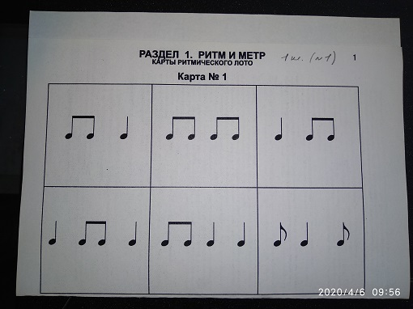
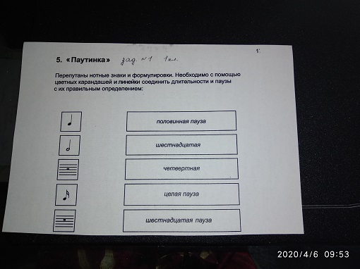
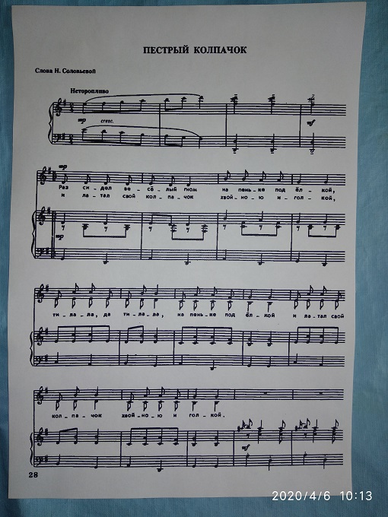
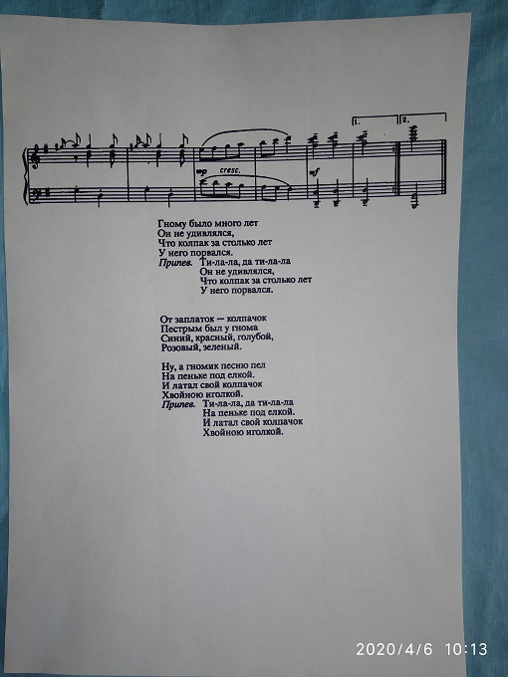
Песня «Пестрый колпачок»

Задания по ритмике (2 класс) преп. Месропян Л.М.
- Прохлопать ритм со счетом вслух (фото 1).
- Определить размер, прохлопать ритм ритмослогами(фото 2).
- К. Сен-Санс «Ископаемые» из сюиты «Карнавал животных» слушать и хлопать свою ритмическую партию.
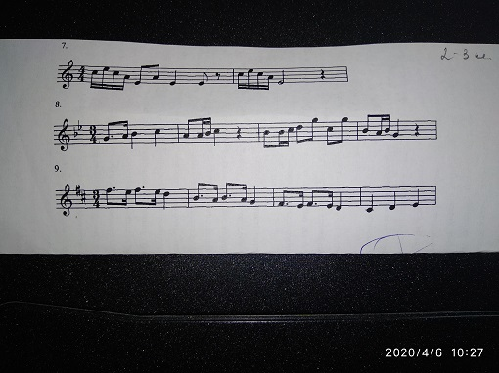
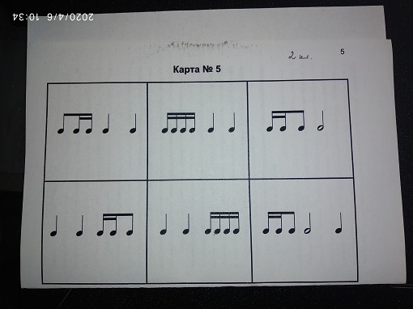

Задания по ритмике (3 класс) преп. Месропян Л.М.
1.Прохлопать ритм со счетом вслух (фото 1).
- Определить размер и прохлопать ритм ритмослогами (фото 2).
- П. Чайковский «Марш деревянных солдатиков» выполнять движения под музыку как на уроке.
